Администрация  муниципального образования  Октябрьский района  Оренбургской области  УПРАВЛЕНИЕ ОБРАЗОВАНИЯ, ОПЕКИ И ПОПЕЧИТЕЛЬСТВА  462030 с. Октябрьское, ул.Свердлова,1  Телефон: (35330) 8 (35330) 2-33-33(факс)  2-12-42  2-33-33  ИНН 5637004570  14апреля 2016 г.  № 522 | ОГИБДД  Павловой Н.А.

Информация
о проведении социальной кампании «Автокресло – детям!» в образовательных организациях Октябрьского района.

В образовательных организациях района в период с 04 по 11 апреля 2016 года прошла социальная кампания «Автокресло – детям!».
Основной целью данной акции является предотвращение дорожно- транспортных происшествий с участием несовершеннолетних пассажиров.
В дошкольных и общеобразовательных учреждениях проведены разъяснительные беседы среди родителей на повышение ответственности за безопасности и жизнь детей на дорогах.
Проведены мероприятия, направленные на пропаганду безопасной перевозки детей на автомобильном транспорте:
Дидактические игры: «ПДД для малышей», «Осторожно – дорога», «Пешеходы или водители?», «Кто доедет первым?», «Школа светофорных наук», «Лото по ПДД».
Выставка детских книжек - малышек по правилам дорожного движения
Изготовление плакатов, выпуск и распространение буклетов, листовок: «Автокресло – детям!», «Помни – пешеход!», «Правила перевозки детей в автомобиле».

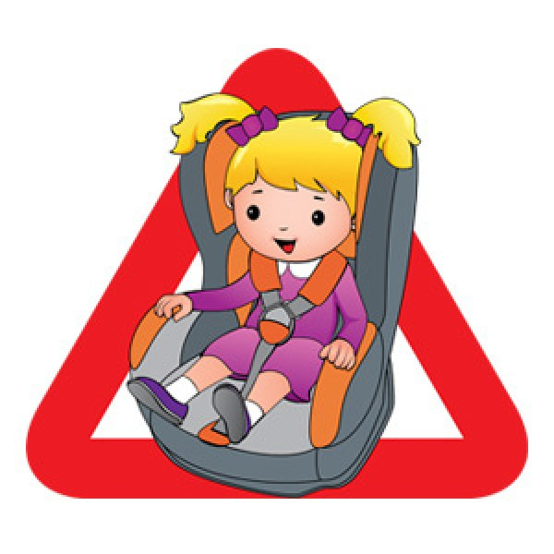

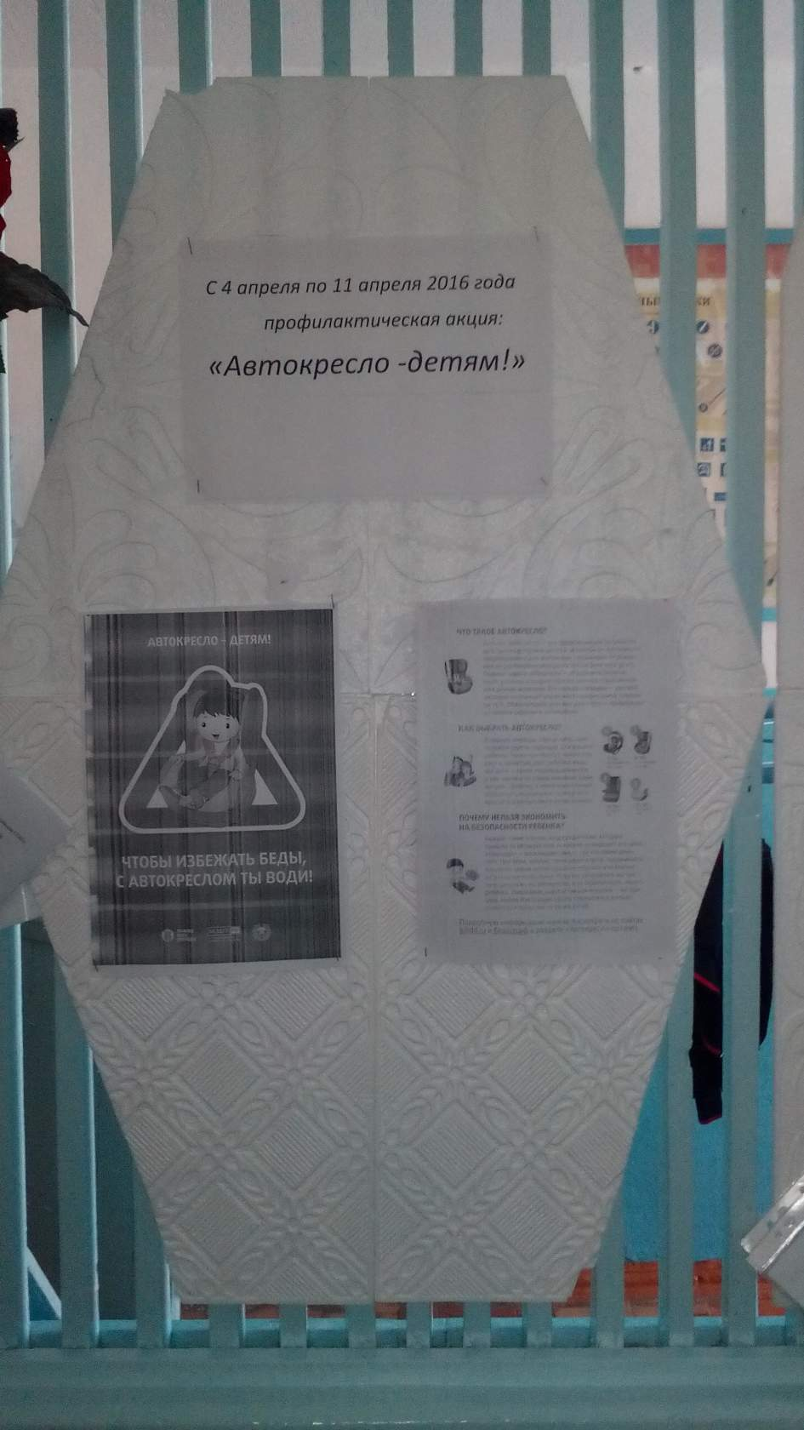

Кинолекторий: «Дети и дорога».
Игровые программы: «Уроки тетушки Совы», «Светофорик».
Классные часы, дискуссии, викторины: «Водитель и дети», «Знайте правила движения, как таблицу умножения», «Дорожный калейдоскоп», «Правила, которые нас берегут», театральная постановка «Колобок на новый лад».
Родительские собрания на тему «Обеспечение безопасности детей при перевозке в автомобиле», «Предупредить – значит спасти», "Защити самое дорогое!", доведена статистика ДТП с участием детей на территории Оренбургской области и Октябрьского района, также проведена разъяснительная работа, направленная на повышение ответственности взрослых за безопасность и жизнь детей на дорогах.

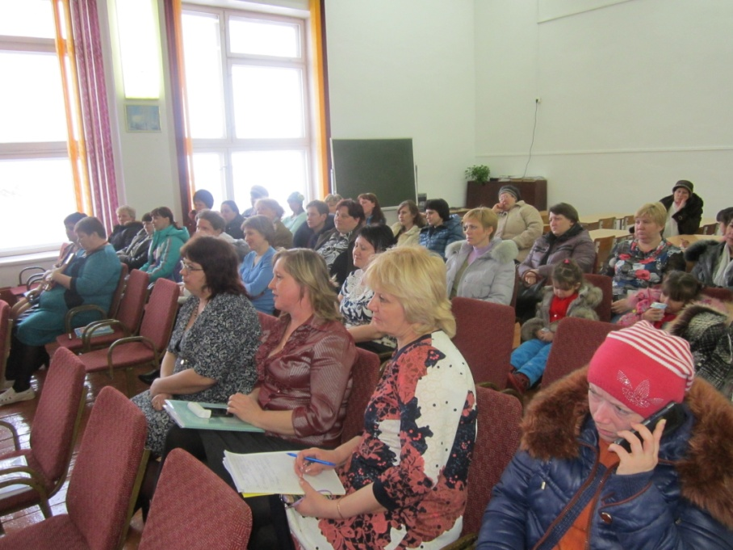
Конкурсы рисунков «Уважай себя в дороге», «Автокресло – это важно!»
Нет кресла – нет движения», «Мама, папа, не спешите, меня сначала пристегните!», с такими плакатами учащиеся Краснооктябрьской школы провели акцию «Нет автокресла – нет поездки!», в рамках проводимой на территории области социальной компании «Автокресло – детям».
Местом проведения была выбрана автостоянка возле здания, куда подъезжают родители, забирая детей из школы.
«Детское кресло в машине – не роскошь, а необходимость. Использование детских автокресел и ремней безопасности при перевозке детей в автомобиле уже должно стать нормой для каждого водителя!», - с такими словами дети обращались к водителям, вручая им буклеты и приклеивая на заднее стекло автомобиля стикер.
Учащиеся 5 класса написали письма – обращения своим родителям и водителям, которые были розданы жителям, водителям вручались буклеты с призывом использовать детские кресла и специальные удерживающие устройства для перевозки детей в автомобиле, а также разъяснялись последствия не выполнения данного требования ПДД.
В ходе рейдов вручение листовок об необходимости использования удерживающих устройств и автокресел в автомобилях.

Приложение: Буклет «Жизнь ребенку сбереги - в автокресле пристегни»

Начальник УООиП С.Н. Попов

Исп. Сельменева Н.В.
Тел. 21-2-42

